**DIRECCIÓN GENERAL ADJUNTA DE ESTRATEGIA TECNOLÓGICA (DGAET)**

Control Electrónico de Contraprestaciones / CONEC II

Especificación de Caso de Uso

2017 - Administrar Factor Entidad Federativa

Versión 1.0

Fecha: 09/11/2016

Contenido

1. Histórico de Cambios 4

2. Introducción Administrar Factor Entidad Federativa 5

3. Funcionalidad del Sistema: Administrar Entidad Federativa 5

3.1. Breve Descripción. 5

3.2. Contribución a los Requerimientos. 5

4. Diagrama de la Funcionalidad del Sistema 6

5. Actores Involucrados 6

6. Diagrama de Actividades 7

7. Precondiciones 8

7.1. <Precondición 1> Nombre de usuario y contraseña válidos. 8

7.2. <Precondición 2> Permisos. 8

7.3. <Precondición 3> Autenticación. 8

7.4. <Precondición 4> Registro previo de Factor Entidad Federativa. 8

7.5. <Precondición 5> Catálogos Cargados. 8

8. Flujo de Eventos 8

8.1. Flujo Básico 8

8.2. Flujos Alternos 10

8.2.1. Opcionales 10

8.2.1.1. AO01 Crear Factor Entidad Federativa. 10

8.2.1.2. AO02 Modificar Factor Entidad Federativa. 11

8.2.1.3. AO03 Ver Detalle Factor Entidad Federativa. 13

8.2.1.4. AO04 Búsqueda. 14

8.2.1.5. AO05. Agregar Entidad Federativa. 15

8.2.1.6. AO06.Quitar Entidad Federativa. 15

8.2.1.7. AO07. Seleccionar Todos 15

8.2.2. Generales 15

8.2.2.1. AG01 Cancelar 15

8.2.2.2. AG02 Cerrar sesión 16

8.2.3. Extraordinarios 16

8.2.4. De excepción 16

8.2.4.1. AE01 Error al Guardar. 16

8.2.4.2. AE02 Consulta sin Resultados. 16

8.3. Puntos de Extensión 17

8.4. Requerimientos Especiales 17

8.5. Pos Condiciones 17

8.5.1. <Pos condición 1> Datos guardados. 17

8.5.2. <Pos condición 2> Registros en Bitácora. 17

9. Reglas de Negocio 17

10. Validaciones 17

10.1. V01 Validar Campos Obligatorios 17

10.2. V02 Validar Tipo de Dato 17

10.3. V03 Validar Factor Entidad Federativa 18

10.4. V04 Validar Existencia 18

11. Criterios de Aceptación 18

12. Referencias 18

13. Firmas de Aprobación 19

1. Histórico de Cambios

|  |  |  |  |  |
| --- | --- | --- | --- | --- |
| **Versión** | **Comentario / Descripción** | **Responsable de Actualización** | **Fecha de Actualización** | **Estado del Documento** |
| 0.1 | Elaboración del documento | Laura Vázquez Lima | 01/11/2016 | Elaborado |
| 0.1 | Entrega del documento | Laura Vázquez Lima | 04/11/2016 | Entregado |
| 0.2 | Actualización de Calidad | Laura Vázquez Lima | 08/11/2016 | Actualizado |
| 1.0 | Cierre del documento | Laura Vázquez Lima | 09/11/2016 | Cerrado |

|  |  |
| --- | --- |
| **Firma del responsable de última actualización** | **Rúbrica** |
|  |  |

1. Introducción Administrar Factor Entidad Federativa

El presente documento especifica cada uno de los requerimientos funcionales identificados para el desarrollo de Control Electrónico de Contraprestaciones “CONEC II”. Los requerimientos funcionales expresan lo que hace la solución tecnológica. Específicamente, los requerimientos funcionales describen cuáles son las entradas y salidas de la solución, y como serán convertidas esas entradas en salidas.

1. Funcionalidad del Sistema: Administrar Entidad Federativa
   1. Breve Descripción.

Permitir al usuario de la Dirección General Adjunta de Presupuesto y Finanzas, administrar (agregar, consultar, y modificar) los factores por entidad federativa, con la finalidad de estimar las tarifas de los servicios proporcionados por el SPF.

* 1. Contribución a los Requerimientos.

|  |  |  |  |
| --- | --- | --- | --- |
| **No.** | **Necesidad del Usuario** | **Característica del Producto** | **Funcionalidad del sistema** |
| FUNC-DGAPF-034 | Agregar, modificar y buscar Factores por entidad federativa, estos deberán consultarse del sistema MCS con base a la información de SEPOMEX.  Estas funcionalidades aplican para todos los servicios que requieran de este factor. | El sistema permitirá administrar el catálogo de factor de entidad federativa con base a la información de SEPOMEX consultadas de MCS. | 2017 - Administrar Factor Entidad Federativa. |
| FUNC-DGAPF-035 | El sistema permitirá administrar el catálogo de factor de entidad federativa con base a la información de SEPOMEX consultadas de MCS. | 2017 - Administrar Factor Entidad Federativa. |

1. Diagrama de la Funcionalidad del Sistema

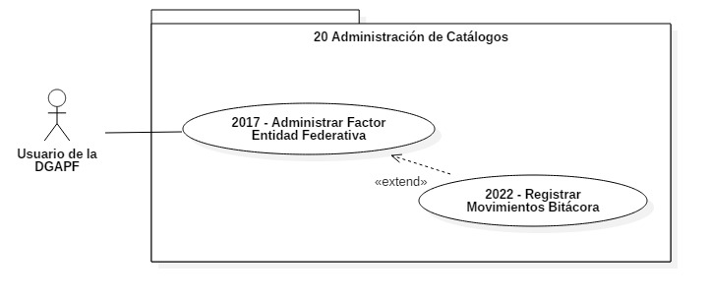

1. Actores Involucrados

|  |  |  |
| --- | --- | --- |
| **No.** | **Nombre** | **Descripción** |
| 1 | Usuario de la DGAPF | Actor encargado de administrar el catálogo de Factor Entidad Federativa, para determinar las tarifas de los servicios brindados por el Servicio de Protección Federal.  Nota: Los roles de los usuarios de la DGAPF se encuentran descritos en el documento del diagrama conceptual de solución tecnológica. |

1. Diagrama de Actividades

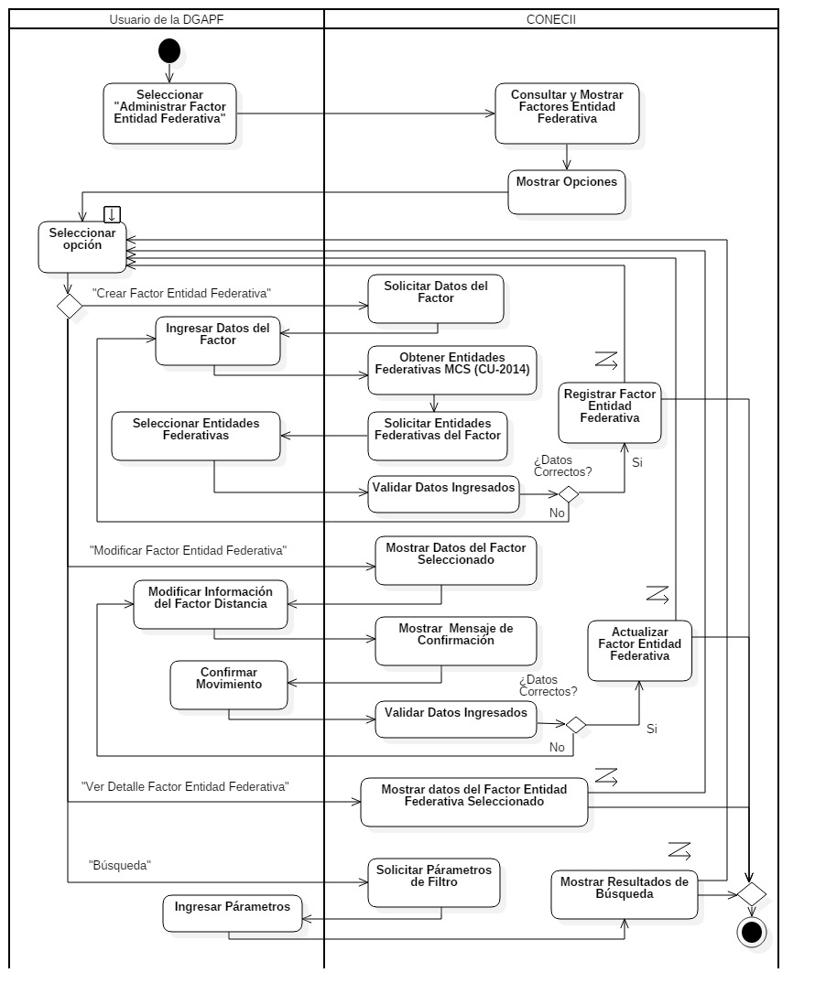

1. Precondiciones­­­­­

Las precondiciones que deben existir para que esta funcionalidad se ejecute son las siguientes:

* 1. <Precondición 1> Nombre de usuario y contraseña válidos.

El usuario de la DGAPF debe contar con un nombre de usuario y contraseña válidos.

* 1. <Precondición 2> Permisos.

El usuario DGAPF debe contar con los permisos para crear, modificar y consultar el catálogo de Factor Entidad Federativa, dependiendo del rol.

* 1. <Precondición 3> Autenticación.

El usuario de la DGAPF debe estar autenticado dentro del sistema.

* 1. <Precondición 4> Registro previo de Factor Entidad Federativa.

Para la consulta y la modificación, el sistema debe tener registros previos de factores de Entidad Federativa.

* 1. <Precondición 5> Catálogos Cargados.

Para obtener las entidades federativas, es necesario tener la carga del catálogo de “Entidades Federativas” del Módulo de Control de Servicios.

1. Flujo de Eventos
   1. Flujo Básico

| **No.** | **Actor** | **Descripción de la acción** |
| --- | --- | --- |
|  | Usuario de la DGAPF. | Selecciona la opción “Administrar Factor Entidad Federativa”. |
|  | CONEC II. | Despliega una ventana con los factores de Entidad Federativa registrados en el sistema (consulta general), ordenados por No. Zona de manera ascendente, de acuerdo a la siguiente estructura:   * “No.”, * “Clasificación Factor”, * “No. Zona”, * “Entidades Federativas”.   Los filtros:   * “Zonas”, * “Entidad Federativa”.   Así como las opciones:   * “Crear Factor Entidad Federativa”, * “Modificar Factor Entidad Federativa” (por cada elemento de la consulta general), * “Ver detalle Factor Entidad Federativa” (por cada elemento de la consulta general), * “Buscar”. |
|  | Usuario de la DGAPF. | De acuerdo a la opción seleccionada, continúa como sigue:   * Si selecciona la opción “Crear Factor Entidad Federativa”, continúa en el **AO01. Crear Factor Entidad Federativa.** * Selecciona “Modificar Factor Entidad Federativa”, continúa en el **AO02. Modificar Factor Entidad Federativa.** * Selecciona “Ver detalle Factor Entidad Federativa”, continúa en el **AO03. Ver Detalle Factor Entidad Federativa**. * Seleccionar filtro y la opción “Buscar”, continúa en el **AO04. Búsqueda.**   NOTA: La búsqueda puede realizarse por uno o más criterios, siempre y cuando exista una zona que satisfaga los datos ingresados. De lo contrario, continúa con el flujo alterno **AE02. Consulta sin Resultados.** |
|  | Usuario de la DGAPF. | En todo momento el sistema presentará la opción “Cerrar Sesión”. En caso que el usuario seleccione esta opción, el flujo continuará en el **AG02 Cerrar sesión**. |
|  | Fin del Flujo Básico. | |

* 1. Flujos Alternos
     1. Opcionales
        1. AO01 Crear Factor Entidad Federativa.

| **No.** | **Actor** | **Descripción de la acción** |
| --- | --- | --- |
|  | CONEC II. | Despliega un formulario con los siguientes campos:   * “Clasificación del Factor”, * “Factor”, * Contenedor 1 (muestra la lista de entidades federativas a seleccionar). * Entidad Federativa, * Contenedor 2 (almacena la lista de entidades federativas seleccionadas). * “Descripción”.   Y las opciones:   * “Agregar”, * “Quitar”, * “Guardar”, * “Cancelar”, * “Seleccionar Todo” (para cada contenedor). |
|  | Usuario de la DGAPF. | Ingresa datos del formulario de acuerdo a lo siguiente:   * Selecciona la clasificación del factor, ver caso de uso **2006 - Administrar Clasificación Factores,** * Selecciona factor (zona), ver caso de uso **2005 - Administrar Factores,** * Selecciona del contenedor 1, una o más entidades federativas dando clic en la opción “Agregar”, de acuerdo al flujo **AO05. Agregar Entidades Federativas,** * Selecciona del contenedor 1, una o más entidades federativas dando clic en la opción “Quitar”, de acuerdo al flujo **AO06. Quitar Entidades Federativas,** * Captura descripción del factor entidad federativa, * Si elige la opción “Seleccionar Todo”, el flujo continúa en el **AO07. Seleccionar Todas las Entidades Federativas.**   Al terminar el llenado del formulario, selecciona la opción “Guardar”, y continúa el flujo en el paso siguiente.   * Si selecciona la opción “Cancelar”, continúa con el flujo **AG01.Cancelar.** |
|  | CONEC II. | Efectúa la validación **V01, V02 y V03.**  Si no cumple con la validación, muestra los campos que no cumplen con la validación en color rojo y mostrará el mensaje de acuerdo a la validación. Continúa con **el paso 2** del presente flujo.  Ver regla de negocio **RN031 - Varias Entidades**  Si pasa la validación si problema, continúa en el siguiente paso. |
|  | CONEC II. | Guarda los datos capturados/seleccionados por el usuario y muestra mensaje “Factor Entidad Federativa guardado correctamente”.   * De lo contrario, continúa en el **AE01 Error al guardar**. |
|  | Fin del Flujo Opcional. | |

* + - 1. AO02 Modificar Factor Entidad Federativa.

| **No.** | **Actor** | **Descripción de la acción** |
| --- | --- | --- |
|  | CONEC II. | Despliega un formulario con los siguientes campos del factor seleccionado:   * “Clasificación del Factor”, * “Factor” * Contenedor 1 (muestra la lista de entidades federativas a seleccionar). * “Entidad Federativa”. * Contenedor 2 (almacena la lista de entidades federativas seleccionadas). * “Descripción”   Y las opciones:   * “Agregar”, * “Quitar”, * “Guardar”, * “Cancelar”. * “Seleccionar todos” (para cada contenedor). |
|  | Usuario de la DGAPF. | De acuerdo a la opción seleccionada, continúa lo siguiente:   * Selecciona la clasificación del factor, ver caso de uso **2006 - Administrar Clasificación Factores,** * Selecciona factor (zona), ver caso de uso **2005 - Administrar Factores,** * Selecciona del contenedor 1, una o más entidades federativas dando clic en la opción “Agregar”, de acuerdo al flujo **AO05. Agregar Entidades Federativas,** * Selecciona del contenedor 1, una o más entidades federativas dando clic en la opción “Quitar”, de acuerdo al flujo **AO06. Quitar Entidades Federativas,** * Captura descripción del factor entidad federativa, * Si elige la opción “Seleccionar Todo”, el flujo continúa en el **AO07. Seleccionar Todas las Entidades Federativas.**   Al terminar la edición del formulario, selecciona la opción “Guardar”, y continúa el flujo en el paso siguiente.  Si selecciona la opción “Cancelar”, continúa con el flujo **AG01.Cancelar** |
|  | CONEC II. | Despliega un mensaje “¿Está seguro de modificar el registro del factor Entidad Federativa?” y las opciones:   * “Aceptar”, * “Cancelar”. |
|  | Usuario de la DGAPF. | De acuerdo a la opción seleccionada:   * Si elige la opción “Aceptar”, continúa el flujo en el siguiente paso. * Si elige la opción “Cancelar”, no ejecuta ninguna acción y continúa en **AG01 Cancelar.** |
|  | CONEC II. | Efectúa las validaciones **V01, V02 y V03 y V04.**  Si no cumple con la validación, muestra los campos que no cumplen con la validación en color rojo y mostrará mensaje de acuerdo a la validación, regresando al paso 2 del presente flujo.  Consultar regla de negocio **RN031 - Varias Entidades.**  Si pasa la validación si problema, continúa en el siguiente paso. |
|  | CONEC II. | Guarda los datos modificados por el usuario en el catálogo de Factor Entidad Federativa y muestra el mensaje “Factor Entidad Federativa modificado correctamente”, continúa con el paso 2 del flujo básico.   * De lo contrario, continúa en **AE01 Error al guardar**. |
|  | Fin del Flujo Opcional. | |

* + - 1. AO03 Ver Detalle Factor Entidad Federativa.

| **No.** | **Actor** | **Descripción de la acción** |
| --- | --- | --- |
|  | CONEC II. | Despliega ventana con los siguientes datos del factor seleccionado (solo lectura), del registro seleccionando:   * “No. Zona”, * “Descripción”, * “Entidades Federativas”.   Y la opción:   * “Cancelar”. |
|  | Usuario de la DGAPF | Selecciona opción “Cancelar”, no ejecuta ninguna acción y continúa en el flujo general **AG01. Cancelar**. |
|  | Fin del Flujo Opcional. | |

* + - 1. AO04 Búsqueda.

| **No.** | **Actor** | **Descripción de la acción** |
| --- | --- | --- |
|  | CONEC II. | Despliega una ventana con los factores de Entidad Federativa registrados en el sistema (consulta general), ordenados por No. Zona de manera ascendente, de acuerdo a la siguiente estructura:   * “No.”, * “Clasificación Factor”, * “No. Zona”, * “Entidades Federativas”.   Los filtros:   * “Zonas”, * “Entidad Federativa”.   Así como las opciones:   * “Crear Factor Entidad Federativa”, * “Modificar Factor Entidad Federativa” (por cada elemento de la consulta general), * “Ver detalle factor Entidad Federativa” (por cada elemento de la consulta general), * “Buscar”. |
|  | Usuario de la DGAPF. | De acuerdo a la opción seleccionada, continúa como sigue:   * Si selecciona la opción “Crear factor Entidad Federativa”, continúa en el **AO01. Crear Factor Entidad Federativa.** * Selecciona “Modificar factor Entidad Federativa”, continúa en el **AO02. Modificar Factor Entidad Federativa.** * Selecciona “Ver detalle factor Entidad Federativa”, continúa en el **AO03. Ver Detalle Factor Entidad Federativa**. * Seleccionar filtro y la opción “Buscar”, continúa en el **AO04. Búsqueda.**   NOTA: La búsqueda puede realizarse por uno o más criterios, siempre y cuando exista una zona que satisfaga los datos ingresados. De lo contrario, continúa con el flujo alterno **AE02. Consulta sin Resultados** |
|  | Fin del Flujo Básico. | |

* + - 1. AO05. Agregar Entidad Federativa.

| **No.** | **Actor** | **Descripción de la acción** |
| --- | --- | --- |
|  | CONEC II. | Agrega del contenedor 1 la lista las entidades federativas seleccionadas, mostrando las entidades federativas seleccionadas en el contenedor 2. |
|  | Fin del Flujo Opcional. | |

* + - 1. AO06.Quitar Entidad Federativa.

| **No.** | **Actor** | **Descripción de la acción** |
| --- | --- | --- |
|  | CONEC II. | Agrega del contenedor 2 la lista las entidades federativas seleccionadas, mostrando las entidades federativas seleccionadas en el contenedor 1. |
|  | Fin del Flujo Opcional. | |

* + - 1. AO07. Seleccionar Todos

| **No.** | **Actor** | **Descripción de la acción** |
| --- | --- | --- |
|  | CONEC II | De acuerdo a la opción elegida del contenedor:   * Si selecciona la opción “Seleccionar Todo” del contenedor 1, ver flujo **AO05 Agregar Entidad Federativa.** * Si selecciona la opción “Seleccionar Todo” del contenedor 2, ver flujo **AO06 Quitar Entidad Federativa.** |
|  | Fin del Flujo Opcional. | |

* + 1. Generales
       1. AG01 Cancelar

| **No.** | **Actor** | **Descripción de la acción** |
| --- | --- | --- |
|  | CONEC II. | No ejecuta ninguna acción y regresa al flujo básico. |
|  | Fin del Flujo General. | |

* + - 1. AG02 Cerrar sesión

| **No.** | **Actor** | **Descripción de la acción** |
| --- | --- | --- |
|  | CONEC II. | Muestra mensaje “¿Esta seguro que desea cerrar de sesión?” y las opciones:   * “Sí”, * “No”. |
|  | Usuario de la DGAPF. | De acuerdo a la opción seleccionada:   * Da clic en opción “Sí”, continúa el flujo en el siguiente paso. * Da clic en opción “No”, continúa con la sesión activa. |
|  | CONEC II. | Cerrar sesión muestra mensaje “Sesión Finalizada” y regresa a pantalla de acceso. |
|  | Fin del Flujo Opcional. | |

* + 1. Extraordinarios

No aplica para esta funcionalidad del sistema.

* + 1. De excepción
       1. AE01 Error al Guardar.

| **No.** | **Actor** | **Descripción de la acción** |
| --- | --- | --- |
|  | CONEC II. | Despliega el mensaje “Error al guardar” y regresa al flujo básico. |
|  | Fin del Flujo de Excepción. | |

* + - 1. AE02 Consulta sin Resultados.

| **No.** | **Actor** | **Descripción de la acción** |
| --- | --- | --- |
|  | CONEC II. | Despliega el mensaje “No se encontraron resultados de la búsqueda”. Además, la opción:   * “Aceptar”. |
|  | Usuario de la DGAPF. | Selecciona la opción “Aceptar” y regresa al paso **2** del flujo básico. |
|  | Fin del Flujo de Excepción. | |

* 1. Puntos de Extensión

Esta funcionalidad tiene una extensión en el caso de uso **2022 – Registrar Movimientos Bitácora.**

* 1. Requerimientos Especiales

Los campos obligatorios serán indicados con un asterisco después del nombre del mismo (*).

* 1. Pos Condiciones
     1. <Pos condición 1> Datos guardados.

Los datos del nuevo factor Entidad Federativa son guardados en la base de datos de CONEC II.

* + 1. <Pos condición 2> Registros en Bitácora.

Los movimientos realizados en cada uno de los flujos (crear, modificar y consultar) serán registrados en la bitácora.

1. Reglas de Negocio

**RN031 - Varias Entidades**.

El registro de los Factores Entidad Federativa debe considerar la asignación de varias entidades federativas, sin embargo, una Entidad Federativa solo estará asignada a un solo Factor Entidad Federativa.

1. Validaciones
   1. V01 Validar Campos Obligatorios

Validar que los campos obligatorios hayan sido llenados de acuerdo a la siguiente tabla.

|  |  |  |  |
| --- | --- | --- | --- |
| **No.** | **Campo** | **Obligatorio** | **Modificable** |
|  | Clasificación | Sí | Sí |
|  | Factor | Sí | Sí |
|  | Descripción | No | Sí |
|  | Entidades Federativas | Si | Sí |

* 1. V02 Validar Tipo de Dato

Validar que los campos sean llenados de acuerdo a la siguiente tabla:

| **No.** | **Campo** | **Tipo** | **Longitud** | **Observaciones** |
| --- | --- | --- | --- | --- |
|  | Clasificación | Seleccionable | - | Lista desplegable |
|  | Factor | Seleccionable | - | Lista desplegable |
|  | Descripción | Texto | 300 | Contemplar acentos, comas, puntos y caracteres especiales. |
|  | Entidades Federativas | Seleccionables | - | De acuerdo al Catálogo “Entidades Federativas” del sistema MCS. Considerando que puede realizar la selección múltiple de registros. |

* 1. V03 Validar Factor Entidad Federativa

Validar que no se duplique los factores Entidad Federativa en el catálogo.

* 1. V04 Validar Existencia

Validar que el registro no esté siendo utilizado, “No se puede modificar el factor Entidad Federativa, está siendo ocupado por un recibo o una cotización, favor de validar la información. Contacte a su administrador”.

1. Criterios de Aceptación

FUNC-DGAPF-034 - Validar que el sistema permita administrar el catálogo de factor de Entidad Federativa.

FUNC-DGAPF-035 - Validar que el sistema permita administrar el catálogo de factor de Entidad Federativa para el servicio de Capacitación.

1. Referencias

|  |  |  |
| --- | --- | --- |
| **No.** | **Título del documento** | **Organización** |
|  | Diagrama Conceptual de la Solución Tecnológica (DiaConcepSolTec_CONECII.docx). | SEGOB |
|  | Requerimientos de la Solución Tecnológica (ReqSolTec_CONECII.docx). | SEGOB |
|  | Glosario de Términos (GlosarioTer_CONECII.docx). | SEGOB |
|  | Modelo de Flujo de Negocios (ModFlujoNeg_CONECII.docx). | SEGOB |
|  | Catálogo de Reglas de Negocio (CataRegNeg_CONECII.docx). | SEGOB |

1. Firmas de Aprobación

|  |  |  |
| --- | --- | --- |
| Comisario Jefe  Oscar Alberto Margain Pitman  Director General de Administración |  | Inspector  Julio Alberto González Cárdenas  Director de Tecnologías de Información y Comunicaciones |
| Subinspectora  Martha López Pelcastre  Subdirectora de Soluciones de Tecnologías de Información |  | Subinspector  Ángel Rogelio López Gutiérrez  Subdirector de Estrategia Digital y Seguridad de la Información |
| Oficial  Jesús Bravo Clavellina  Jefe de Departamento de Diseño de Soluciones |  |  |

|  |  |  |
| --- | --- | --- |
| José Luis Ramírez Hernández  Director de Gestión de Tecnologías de la Información SEGOB |  | Saúl Torres García  Subdirector de Desarrollo y Mantenimiento de Soluciones Móviles, Ágiles e Inteligencia de Negocio SEGOB |
| Juan Manuel López Sánchez  Gerente de Proyecto INDRA |  | Ricardo Márquez Ruiz  Administrador de Proyecto INDRA |

**Aprobación de caso de uso por la DGAPF**

|  |  |  |
| --- | --- | --- |
| Inspector Jefe  José Ramón Reza García  Director General Adjunto de Presupuesto y Finanzas |  | Inspector  Salvador Medina Silva  Director de Programación y Presupuesto |